**Experimento #3**

**Termistores**

**Objetivo:** Introdução ao conceito de coeficiente térmico de dispositivos e à variação da resistividade de materiais condutores e semicondutores em função da temperatura. Caracterização elétrica, de termistores PTC (*Positive Temperature Coefficient*) e NTC (*Negative Temperature Coefficient*).

**Material:**

Minipa MPL-1303M

Minipa ET-1400

- Multímetro Digital: ________________ - Fonte DC: __________________

NTC 10D-9

- Termistor:____________ - Resistor de 1 (2W)

**1)** Estabeleça um método experimental simples para identificar termistores que possuem coeficientes positivos (PTC) ou coeficientes negativos (NTC). Descreva o seu método na forma de um diagrama.

**2)** Monte o circuitoda figura, e realize as medidas com o termistor NTC (R1) das tensões VA e VB com o multímetro, sempre com a melhor escala, e sempre aumentando VDC. Calcule os valores da tensão VAB, da corrente I, e da resistência R1. Não faça medidas além de 1,0 ampere ( I < 1,0A ).

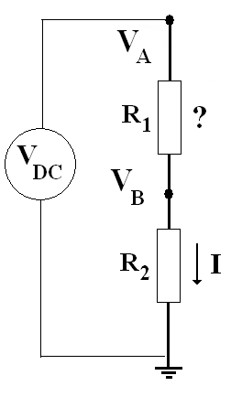

**+**

|  |  |  |  |  |  |
| --- | --- | --- | --- | --- | --- |
| **VDC** | **VA** | **VB** | **VAB** | **I** | **R1** |
| 0 | 0 | 0 | 0 | 0 | - |
| 0,5 | 502[2] | 41,9[1] |  |  |  |
| 1,0 | 1006[2] | 156,4[1] |  |  |  |
| 1,5 | 1505[2] | 338[2] |  |  |  |
| 2,0 | 2,02[3] | 583[2] |  |  |  |
| 2,5 | 2,51[3] | 892[2] |  |  |  |
|  |  |  |  |  |  |
| Escalas: [1] 200mV; [2] 2000mV; [3] 20V | | | | | |

1,0

0,05

R2 = _____________________ **+/-** _________________ [W]

**3)** Plote o gráfico dos pontos experimentais da Corrente I [A] x Tensão VAB [V], para o termistor NTC.

**4)** Plote os valores experimentais da resistência R1 [W] do NTC em função das Temperaturas T [K] calculadas a partir do modelo de Steinhart-Hart, usando os parâmetros fornecidos pelo fabricante (, R0, T0) para o seu termistor. Plote no mesmo gráfico a curva R1 [W] x T [K] do modelo. Use o programa Scilab disponibilizado.

**5) Responda:**

**a) Pesquisa:** Descreva como termistores NTC e PTC podem ser usados para medir a temperatura. Proponha um circuito de medida e descreva como este Termômetro Eletrônico funciona.

**b)** **Pesquisa:** Compare os principais materiais que são usados na fabricação de termistores PTC e NTC. Cite as suas fontes, relatando a composição, o mecanismo de sensibilidade à temperatura, e como são construídos.